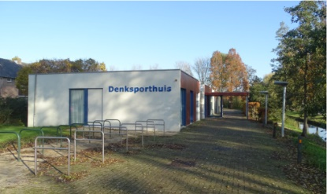
PBC Nieuwsbrief november 2022

PBC Kerstmarkt, vrijwilligers gezocht
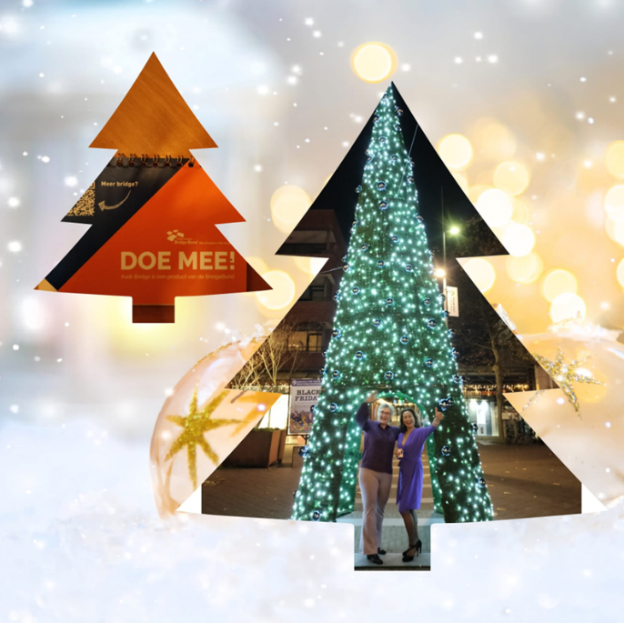
Wij zijn op zoek naar leden die samen met ons op de kerstmarkt bezoekers kennis willen laten maken met bridge. Enthousiasme is hierbij belangrijker dan bridge niveau! Kerstmarkt zondag 18 december ‘22 Per periode zoeken wij drie personen: 12 – 15 uur / 15 – 18 uur / 17- 20 uur Tevens zijn wij op zoek naar: • Kerstartikelen om de kraam aan te kleden • Leden die kunnen assisteren met opbouw en afbouw van de kraam • Party tent • Leden met een busje om spullen te vervoeren • Een warmhoud pan voor Glühwein of chocolademelk Je kunt je opgeven door een mail te sturen aan Cynthia of Elma cynthiabridgepbc@gmail.com Elma.buitendijk1970@gmail.com Alvast bedankt en hartelijke groet, Cynthia en Elma
Bardiensten 2023
Het Bestuur meent dat we voor een goed draaiende bar niet meer kunnen volstaan met één verplichte bardienst en wil aan de ALV 2023 voorstellen om naar twee verplichte bardiensten over te gaan.
Tijdens de ALV van 31 maart jl. is een nieuw huishoudelijk reglement goedgekeurd. Daarin is een nieuw artikel over de baraangelegenheden opgenomen. Daarin is opgenomen dat het Bestuur de bevoegdheid heeft om over te gaan tot een verplichte bardienst, met de mogelijkheid deze af te kopen. Het afkoopbedrag is door de ALV vastgesteld op €25,- Afgelopen jaar heeft elk lid jonger dan 75 jaar en zonder fysieke klachten één bardienst moeten draaien, met de mogelijkheid van afkopen.
Sinds de Coronapandemie is het ledenaantal gedaald waardoor er een groter beroep op de leden gedaan moet worden. Onze bar coördinator, Fons van Deursen, heeft dit jaar de grootste moeite gehad om de barbezetting rond te krijgen. Dit is enkel gelukt doordat een aantal leden vrijwillig meerdere bardiensten wilden doen en door de barbezetting op donderdagavond tot één persoon te beperken. Een aantal leden heeft echter aangegeven het niet prettig te vinden om alleen achter de bar te staan.
Per jaar moeten ongeveer 240 bardiensten worden gedraaid. Het gaat om 49 maandagen (x 2 personen), 42 dinsdagen (x 1) en 52 donderdagen (x 1 of 2 personen).
Het Bestuur meent dan ook dat we voor een goed draaiende bar niet meer kunnen volstaan met één verplichte bardienst en wil aan de ALV voorstellen om naar twee verplichte bardiensten over te gaan. Daarbij geldt dat het ook is toegestaan om een bardienst door een familielid van tenminste 18 jaar uit te laten voeren.
Procedure
Het barrooster wordt voor geheel 2023 opgemaakt, voor zover de bardiensten bekend zijn. De uitnodigen worden begin december dit jaar verstuurd voor het eerste halfjaar. De uitnodigen voor het tweede halfjaar worden begin juni 2023 verstuurd.
De regels die we als Bestuur gaan voorstellen voor goedkeuring
Ieder vult twee bardiensten in. De eerste bardienst moet voor 1 februari 2023 ingevuld zijn. De tweede bardienst moet voor 1 augustus 2023 ingevuld worden.

Er zijn ook combinaties mogelijk zoals, je vult direct je bardiensten voor het hele jaar in. Het maakt niet uit in welke periode. Je kunt ook de bardiensten invullen samen met je bridgepartner. Spreek dat met elkaar af of informeer de bardienstencoördinator, die zorgt dan dat je partner wordt toegevoegd (kan alleen als de tweede dienst nog openstaat). Als deze bardienst op je speelavond wordt vervuld, krijg je daar een score voor die gelijk is aan je eigen gemiddelde. Dus, geen aftrek van 5% of 12 imp’s die je normaal krijgt bij afwezigheid.
Mocht je onverhoeds je bardienst niet kunnen verrichten, ruil dan met iemand anders.
Afkopen
Er bestaat de mogelijkheid je bardienst(en) af te kopen.
Dat kan ook per halfjaar. Dus, één bardienst afkopen en de andere vervullen. Bardiensten afkopen kost, zoals vastgesteld door de ALV, € 25 per bardienst. We zien geen reden om dat bedrag te wijzigen.
Niet nakomen van de regels.
De bar coördinator heeft het afgelopen jaar een (veel te) groot aantal herinneringsmails moeten versturen omdat niet gereageerd werd op de uitnodiging tot het invullen van een bardienst. Om zijn taak wat te vergemakkelijken, stellen we het volgende voor: Als je niet reageert op een uitnodiging (in welke vorm dan ook), krijg je nog één keer een herinneringsmail. Wordt daar ook niet op gereageerd, dan wordt je gezien als afkoper en ontvang je een factuur van de penningmeester van € 25 voor elke bardienst.
Wij begrijpen dat dit strenge regels zijn maar een ieder moet begrijpen dat de bardienstencoördinator geen uitnodigen kan blijven versturen.
De mensen waar van bekend is dat zij door fysieke reden geen bardienst kunnen vervullen hoeven geen bardiensten te vervullen. Dit geldt ook voor de vrijgestelde leden die al veel werk voor de vereniging doen.
Extra bardiensten
Er zal ook nog geprobeerd worden om vrijwilligers te vragen om buiten hun verplichte bardiensten op verzoek van de bardienstencoördinator extra bardiensten te verrichten.
Als je door onvoorziene omstandigheden (ziekte, familie etc.) een ingevulde bardiensten niet kunt verrichten, informeer dan de bardienstcoördinator. Die zoekt dan een oplossing.
Contactgegevens bar coördinator:
Fons van Deursen: tel. 06-28447622, e-mail fonsvandeursen@skpnet.nl

